**第四讲 《继承和选择器》**

**一 知识点总结：**

**（1）了解标签选择器的用法**

**（2）了解继承的概念以及应用**

**（3）学会使用类选择器**

**（4）分辨各种选择器之间的优先级**

**二 课程回放：**

**例1：写出h1和h2元素字体变成红色的css样式**

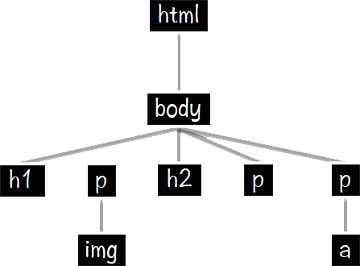

**答案：h1,h2{ color: red; }**

**例2：body{ color: green; },写出会受其影响的元素**



**body,h1,p,h2,a**

**例3：body{ font-size: 14px; }, h1{ font-size:150%;}**



**现在h1的字体大小是多少呢？21px**

**例4：CSS样式的优先级**

**元素选择器 < 类选择器 < 类+元素选择器**

**三 家庭作业：**

**继续升级我的旅行日记**

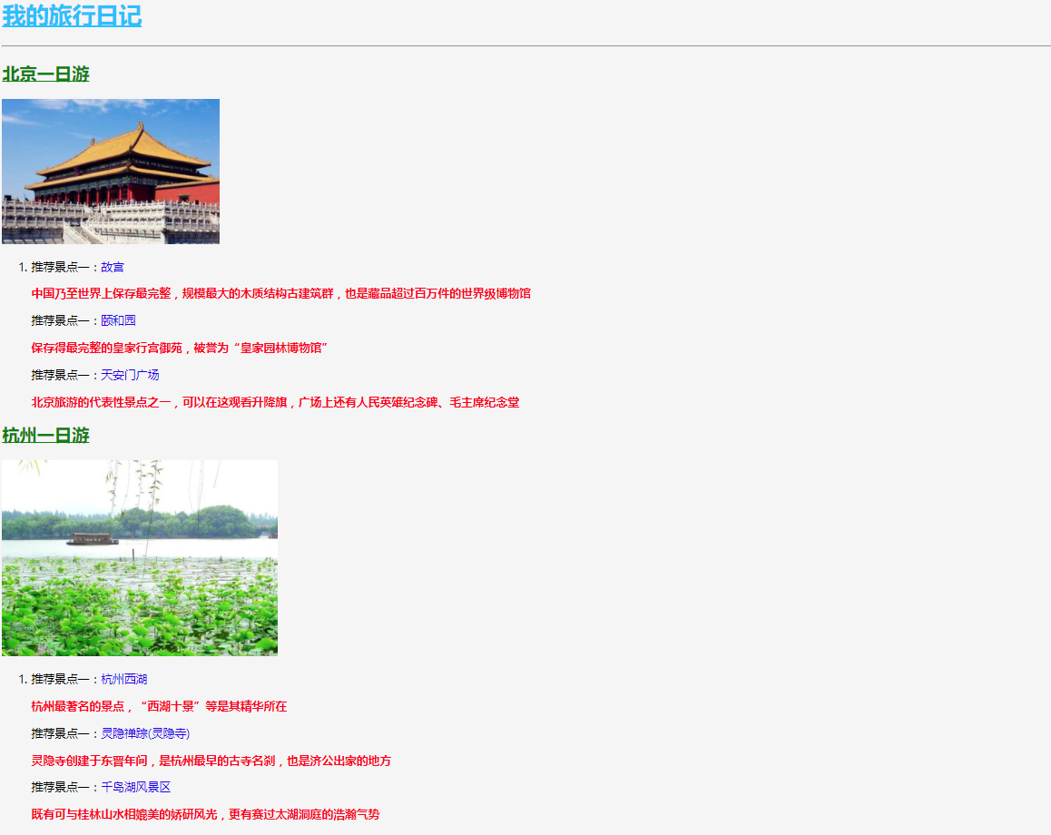

要求：

1. **给网页背景添加颜色（例如：#F5F5F5）**
2. **给景点的标题和介绍文字配上不同的颜色**
3. **去掉链接的下划线(text-decoration:none;)**